
Guía Formativa N° 11
ENGTREGA HASTA EL 09 DE OCTUBRE DE 2020
Unidad 2: “Los ambientes naturales de Chile:
Dificultades y oportunidades”
Historia, Geografía y Ciencias Sociales
6° Año Básico

*Esta guía tiene un 60% de exigencia”
L : 60 a 100% de logro
NL: menos del 60% de logro

Puntaje Obtenido | L | NL
/32

Nombre: ___________________ Fecha: de del 2020

Objetivo de Aprendizaje:
Analizar las oportunidades y desventajas de los ambientes naturales en nuestro país.

Instrucciones para los/las estudiantes:
- Lee atentamente cada pregunta y responde en el espacio dado/ o selecciona respuesta según corresponda.
- Si tienes alguna ,consulta en el Texto de la asignatura
- https://curriculumnacional.mineduc.cl/614/w3-propertyvalue-187786.html
(ELEGIR Nivel : 6° Básico)
- Continúa revisando la página del Colegio para que continúes desarrollando nuevas actividades y revises tus avances.

Recuerda: Estamos revisando los AMBIENTES NATUIRALES DE NUESTRO PAÍS. LEE LA INFORMACIÓN Y LUEGO RESPONDE LAS ACTIVIDADES CORRESPONDIENTES
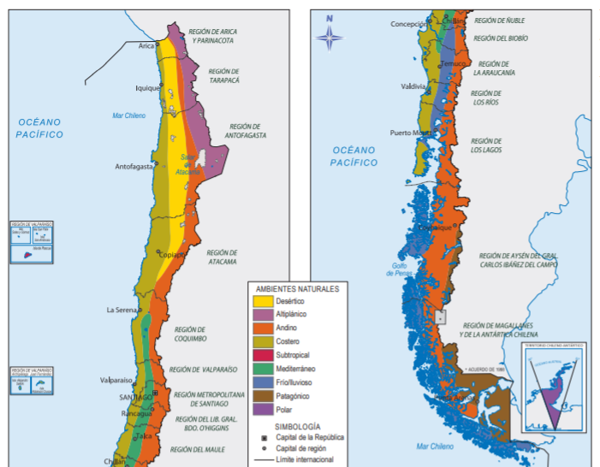

¿CUÁLES SON LAS CARACTERISTICAS DE LOS AMBIENTES NATURALES DE NUESTRO PAÓS?

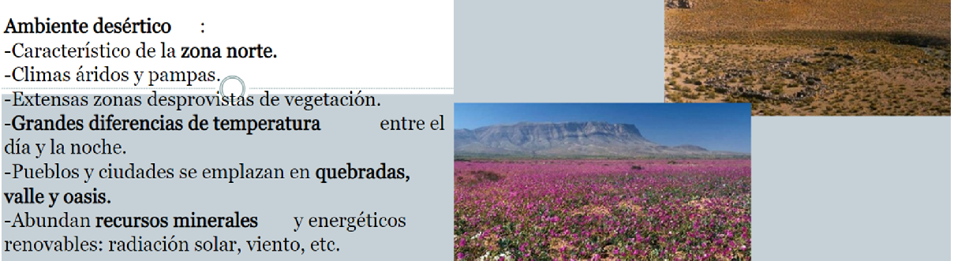

AMBIENTE ALTIPLÁNICO
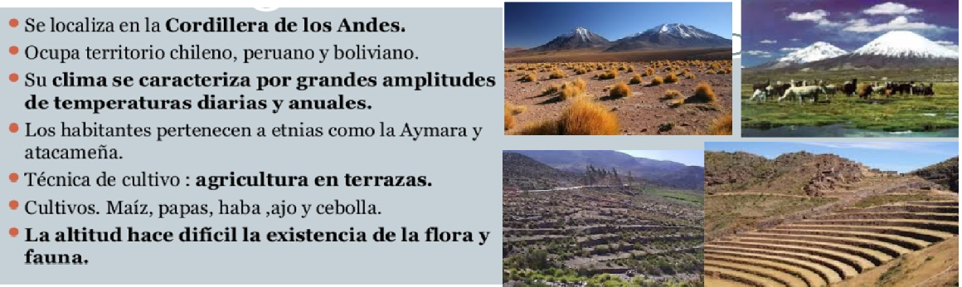AMBIENTE COSTERO
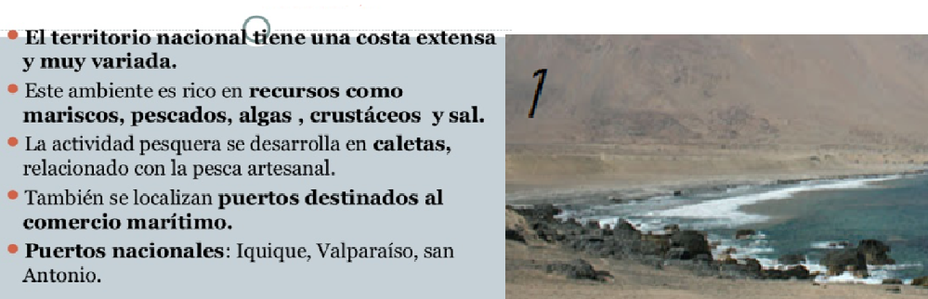AMBIENTE ANDINO
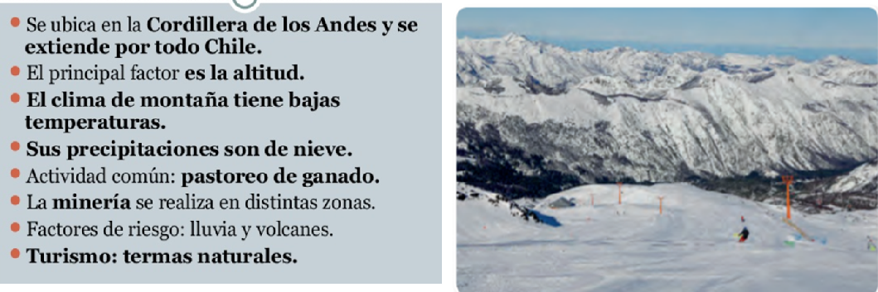
AMBIENTE MEDITERRÁNEO
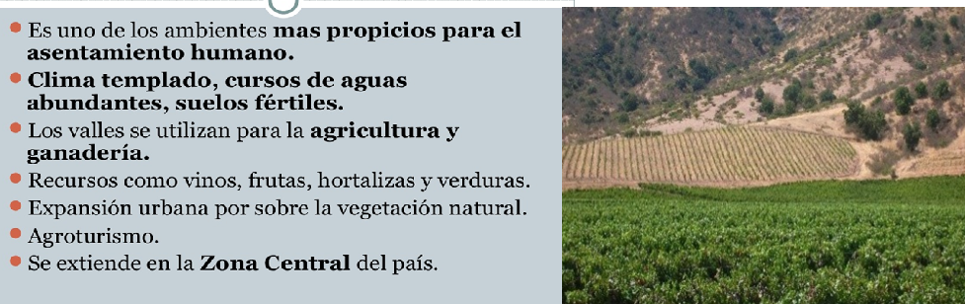AMBIENTE FRÍO Y LLUVIOSO
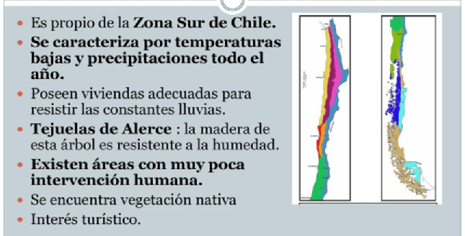

AMBIENTE PATAGÓNICO
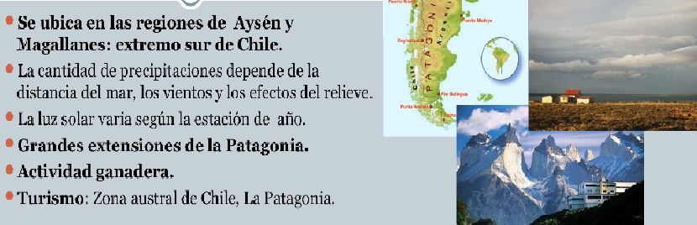

AMBIENTE POLAR
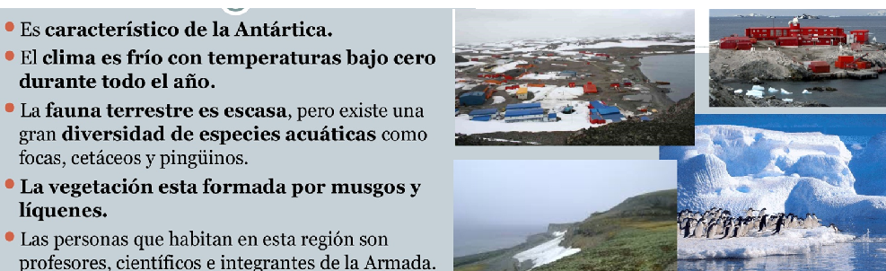

¡AHORA A REALIZAR LAS ACTIVIDADES!

HOJA DE ACTIVIDADES GUÍA N°11
HISTORIA, GEOGRAFPIA Y CIENCIAS SOCIALES - 6° BÁSICO

I.- Luego de haber leído la información sobre los ambientes naturales de Chile, realiza las siguientes actividades. PARA SU REVISIÓN SÓLO DEBES ENVIAR LAS HOJAS DE ACTIVIDADES (NO TODA LA GUÍA)
Puedes utilizar tu libro: Páginas 196 a 203
1,. Lee cada definición y completa, escribiendo el nombre del ambiente natural, donde corresponda (16 ptos)
HABILIDAD: CONOCER
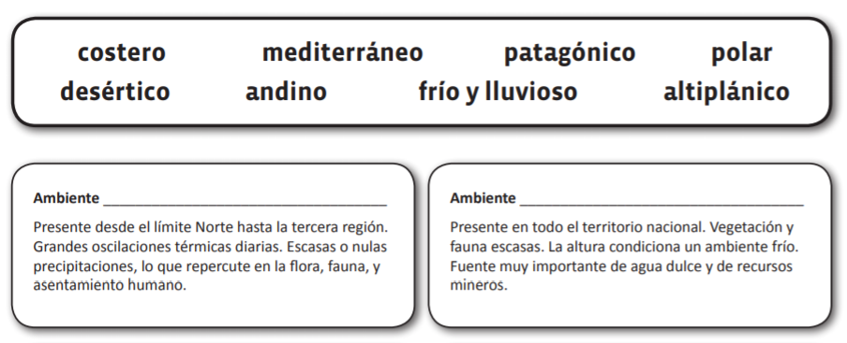
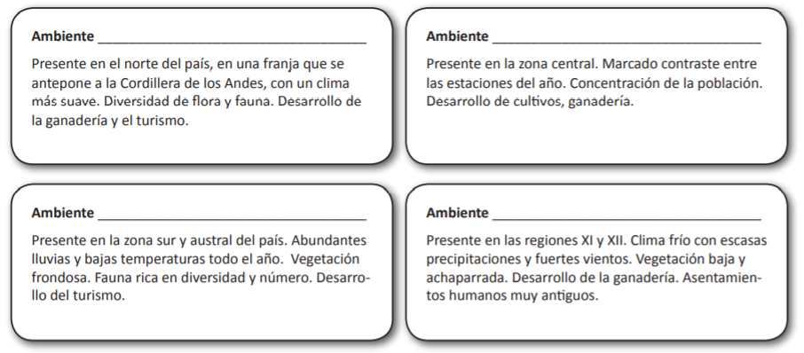
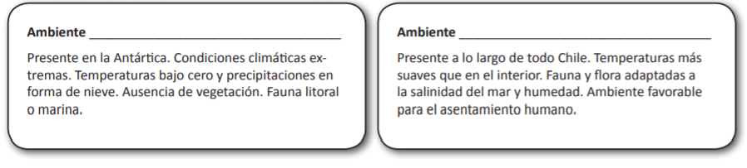
2.- Completa la siguiente tabla, con los datos solicitados (16 pts)
HABILIDAD : SINTETIZAR

Ambiente Natural | Recursos naturales | Actividades Economicas
Desértico
Altiplánico
Andino
Costero
Mediterráneo
Frio y Lluvioso
Patagónico
Polar

PARA LA REVISIÓN DE ESTA GUÍA:
ENVÍALAS FOTOS O ESCANEO DE TU CUADERNO A MI CORREO : jenniffer.garcia.teacher@gmail.com
En el asunto del correo: NOMBRE Y GUÍA 11 HISTORIA 6° BÁSICO
¡ANTE CUALQUIER DUDA, NO TEMAS ES ESCRIBIRME UN CORREO Y LO RESPONDERÉ A LA BREVEDAD!

